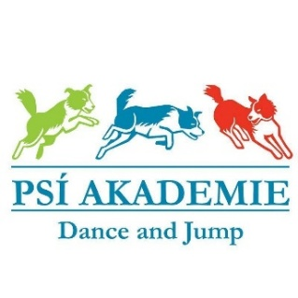

POSTUPOVÉ ZKOUŠKY DDCCR
všechny stupně
Pondělí 21.9.2026 – uzávěrka 15.9.2026

KDE: Psí akademie, Do Čertous 2634/7, Praha 9 Horní Počernice, www.dj-psiakademie.cz
HARMONOGRAM: Prezence a trénink jsou různé cca od 15.00h, 16.00h, 17.00h, 18.00h
Časový harmonogram je pouze orientační. Přesný harmonogram bude všem účastníků zaslán na Váš email po uzávěrce. Pokud Vám nepřijde rozpis s harmonogramem kontaktujte mě na email akademieakce@seznam.cz
Změna propozic vyhrazena. Organizátor má právo na omezení počtu startujících.
PLOCHA : krytá hala, ortopedický povrch, rozměry plochy 17m x 14m
ROZHODČÍ : Anna Říhová, Martina Pachtová
STARTOVNÉ : č.ú: 761893093/0800 do poznámky k platbě uveďte Vaše jméno.
- člen klubu DDCCR 500,- Kč za každou zkoušku
- nečlen klubu DDCCR 600,- Kč za každou zkoušku
Bez řádně vyplněné přihlášky, zaslané hudby a připsání startovného na účet do data uzávěrky nebude Vaše přihláška platná. Startovné je při neúčasti nevratné.
PŘIHLÁŠKA : zasílejte na e-mail: akademieakce@seznam.cz
Každý účastník zkoušek musí mít výkonnostní knížku, bez VK nelze na zkoušku nastoupit.
Seznam cviku si doneste na prezenci.
DŮLEŽITÉ INFORMACE :
1. Každý účastník musí znát platný zkušební řád klubu DDCCR (www.dogdancingclubcr.cz)
2. Každý účastník musí znát vnitřní řád Psí akademie (www.dj-psiakademie.cz)
3. Každý účastník musí mít s sebou očkovací průkaz s platným očkováním.
4. Za veškeré škody způsobené psem plně zodpovídá majitel.
5. Háravé feny se mohou účastnit zkoušek, musí být nahlášeny dopředu pořadateli.
6. Videa ze zkoušek si zajištuje každý účastník sám.

KONTAKT : Petra Malá – email : akademieakce@seznam.cz

